Javaslat a
Müller Adolf
Magyar(tolnai) származású osztrák zeneszerző és karmester
[Tolna vármegyei] értéktárba történő felvételéhez

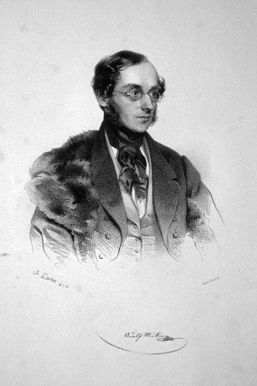

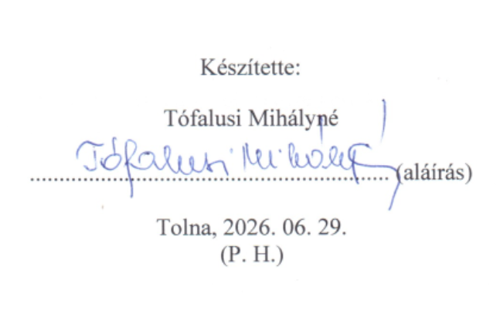
Készítette:
Tófalusi Mihályné

............................................................. (aláírás)

Tolna, 2026. 06. 29.
(P. H.)
I. A JAVASLATTEVŐ ADATAI
1. A javaslatot benyújtó (személy/intézmény/szervezet/vállalkozás) neve:
Tolnai Városszépítő Alapítvány
2. A javaslatot benyújtó személy vagy a kapcsolattartó személy adatai:
Név: Tófalusi Mihály Balázsné
Levelezési cím: 7130 Tolna, Tóth Árpád u. 1.
Telefonszám: +3620 289 752
E-mail cím: afoter@gmail.com
II. A NEMZETI ÉRTÉK ADATAI
1. A nemzeti érték megnevezése:
Müller Adolf, Magyar(tolnai) származású osztrák zeneszerző és karmester
2. A nemzeti érték szakterületenkénti kategóriák szerinti besorolása:

- agrár- és élelmiszergazdaság | - egészség és életmód | - épített környezet
- ipari és műszaki megoldások | - kulturális örökség | - sport
- természeti környezet | - turizmus
3. A nemzeti érték a magyarországi együtt élő népekhez, az államalkotó tényezőként elismert nemzetiségekhez kapcsolódó érték:

- igen
amely nemzetiség:

- nem
4. A vármegyei értéktárba felvételre javasolt nemzeti értéket tartalmazó települési/tájegységi értéktár megnevezése és a felvétel dátuma:
Tolna Városi Értéktár, 2026. … …
5. A nemzeti érték rövid, szöveges bemutatása, egyedi jellemzőinek és történetének leírása, a megjelölt szakterületi kategória indokolása (amennyiben nemzetiséghez kapcsolódó érték, a nemzetiségi vonatkozások, a nemzetiséghez való kötődés bemutatása):
Müller Adolf, Magyar(tolnai) származású osztrák zeneszerző és karmester munkássága.
Szöveges bemutatás csatolva.
6. Indoklás a vármegyei értéktárba történő felvétel mellett:
Városunk egy másik szülöttének, Fusz János (1777-1819) zeneszerző és karnagynak nevét viseli a helyi zeneiskola, emlékét emléktábla őrzi. Müller Adolf, a csaknem elfeledett, de megyénk és településünk fiai közt rekordot tartó zeneszerző, munkássága is kerüljön ismertetésre, emléke ne merüljön feledésbe. A Theater an der Wien karmestere, népszerű zeneszerzője operái, daljátékai, zongoraművei, zeneszámai tartalmas, életmű részei.

7. A nemzeti értékkel kapcsolatos információt megjelenítő források listája (bibliográfia, honlapok, multimédiás
https://hu.wikipedia.org/wiki/M%C3%BCller_Adolf_(zeneszerz%C5%91)
-Müller Adolf (Vater) (német nyelven) Biographisches Lexikon des Kaiserthums Oesterreich 19,328.o.
-saját családtörténet kutatás
-Dr Töttös Gábor Tolna megyei Népújság
-Frunza Zsuzsa: Az opera és környéke
-Bősze Ádám
: „Negyvennyolcas» hangjegyek

8. A nemzeti érték hivatalos weboldalának címe:
www.tolnaiseta.eu
III. MELLÉKLETEK
- A vármegyei értéktárba felvételre javasolt nemzeti érték fényképe vagy audiovizuális-dokumentációja

- A Htv. 1. § (1) bekezdés m) pontjának való megfelelést valószínűsítő dokumentumok, támogató és ajánló levelek

- A javaslatban megadott adatok kezelésére, illetve a benyújtott teljes dokumentáció, - ideértve a csatolt dokumentumok, saját készítésű fényképek és filmek felhasználására is - vonatkozó hozzájáruló nyilatkozat

- A nem saját készítésű dokumentumok szerepeltetése esetén az adott dokumentum tulajdonosának hozzájáruló nyilatkozata a szabad felhasználásról

- A nemzeti érték felvételéről a 4. pontban megjelölt értéktárba felvevő döntés másolata

Kérjük, adja meg, melyik vármegyei értéktárba kezdeményezi a felvételt.
Egy szakterületenkénti kategória megjelölése lehetséges.
Kérjük, jelölje és nevezze meg, amennyiben magyarországi együtt élő népekhez, az államalkotó tényezőként elismert nemzetiségekhez kapcsolódó az érték.

